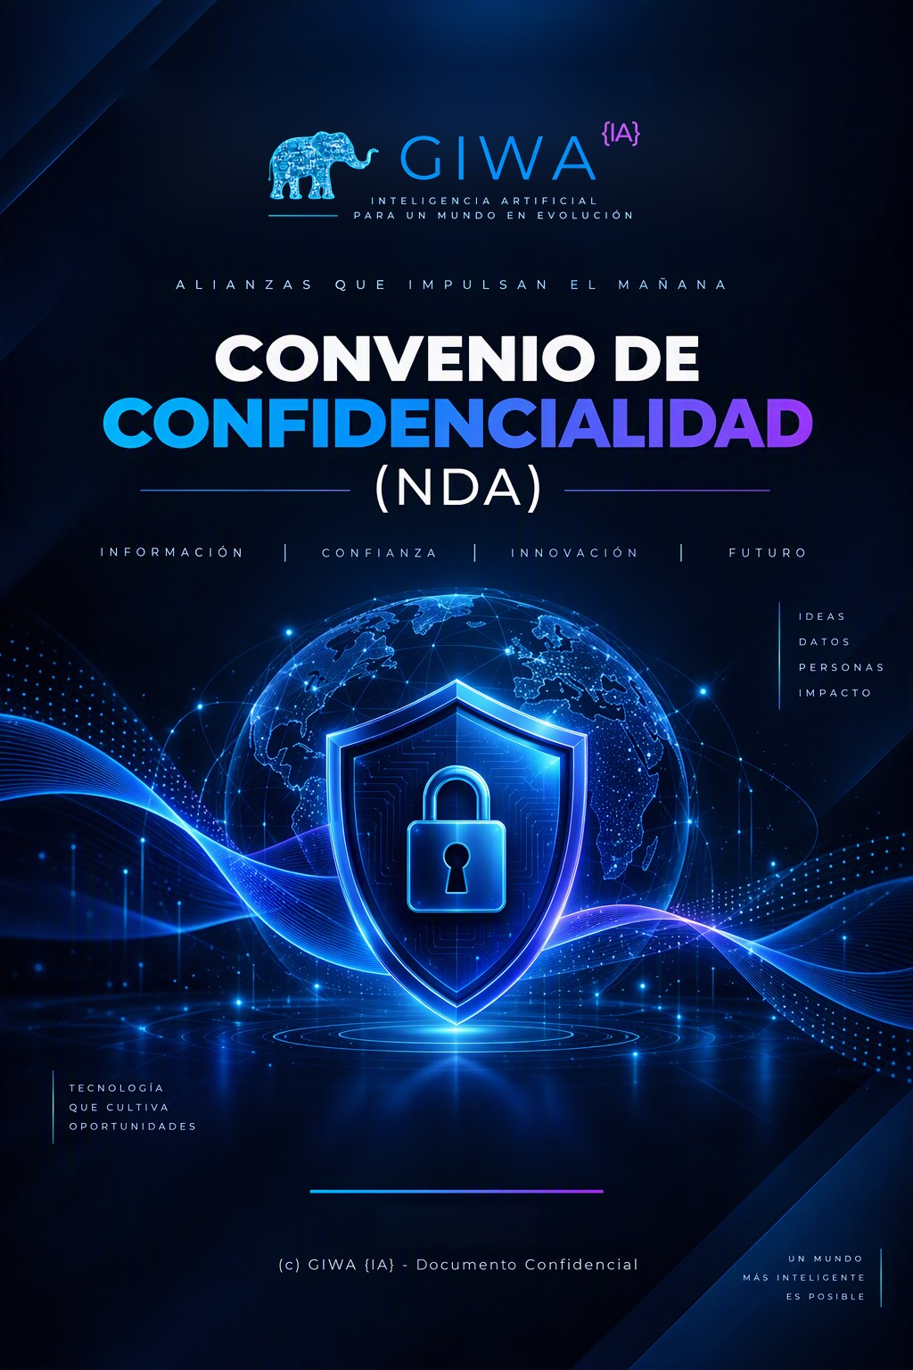

CARÁTULA
La presente Carátula forma parte integrante del Convenio de Confidencialidad. Los datos aquí consignados se completan una única vez y rigen para todo el Acuerdo.
DATOS DE LAS PARTES
 | PROVEEDOR | CLIENTE
Razón social / Nombre | GIWA {IA} – {{SOCIO_NOMBRE}} | {{CLIENTE_RAZON_SOCIAL}}
Actividad | Consultoría tecnológica, automatización de procesos, desarrollo de software e inteligencia artificial | {{CLIENTE_ACTIVIDAD}}
Domicilio | Talcahuano 1283 Piso 7, Ciudad Autónoma de Buenos Aires | {{CLIENTE_DOMICILIO}}
Representante | {{SOCIO_NOMBRE}} | {{CLIENTE_REPRESENTANTE}}
Cargo | {{SOCIO_CARGO}} | {{CLIENTE_CARGO}}
DNI / CUIT | {{SOCIO_DNI}} | {{CLIENTE_DNI_CUIT}}
CONDICIONES PRINCIPALES
Propósito | {{PROPOSITO}}
Tipo de acuerdo | Mutuo (ambas Partes pueden revelar y recibir Información Confidencial)
Plazo de vigencia | 1 (un) año desde la firma
Plazo de confidencialidad | 5 (cinco) años posteriores a la terminación
Jurisdicción | Tribunales Ordinarios en lo Comercial de la Ciudad Autónoma de Buenos Aires

CONVENIO DE CONFIDENCIALIDAD (NDA)
SECCIÓN I: ENCABEZADO Y PARTES INTERVINIENTES
En la Ciudad de Buenos Aires, a los {{DIA}} días del mes de {{MES}} de {{ANIO}}, se celebra el presente Acuerdo de Confidencialidad (el “Acuerdo”) entre la persona humana o jurídica identificada como Cliente en la Carátula (en adelante, el “Cliente”) y la identificada como Proveedor en la Carátula (en adelante, el “Proveedor”). La Carátula forma parte integrante del presente Acuerdo y en ella constan los datos completos de las Partes, el Propósito y los plazos aplicables.
El Cliente y el Proveedor serán denominados conjuntamente las “Partes” e individualmente la “Parte”. La Parte que revele Información Confidencial será denominada la “Parte Reveladora” y la que la reciba, la “Parte Receptora”.
CONSIDERANDO
- Que el Cliente desarrolla las actividades indicadas en la Carátula.
- Que el Proveedor se desempeña profesionalmente en actividades de consultoría tecnológica, automatización de procesos, desarrollo de software e inteligencia artificial.
- Que las Partes se encuentran evaluando la relación comercial descripta en la Carátula (el “Propósito”).
- Que, en dicho contexto, cada una de las Partes podrá revelar a la otra información técnica, operativa, estratégica y comercial de carácter confidencial.
Por lo expuesto, las Partes acuerdan celebrar el presente Acuerdo sujeto a las siguientes condiciones.

SECCIÓN II: MARCO DE CONFIDENCIALIDAD Y PROTECCIÓN DE INFORMACIÓN
Información Confidencial
Se entenderá por “Información Confidencial” toda información, documentación, know-how, datos técnicos o no técnicos, materiales, procesos, metodologías, estudios, análisis, planes, proyectos, especificaciones, diseños, código fuente, arquitecturas, propuestas, secretos comerciales, secretos industriales, información financiera, operativa, comercial o estratégica que la Parte Reveladora comunique a la Parte Receptora, ya sea en forma oral, escrita, visual, electrónica o por cualquier otro medio.
La Información Confidencial incluye además cualquier copia, resumen, interpretación, análisis o documento derivado elaborado a partir de dicha información.
Obligación de Confidencialidad
La Parte Receptora se obliga a mantener en estricta confidencialidad toda la Información Confidencial recibida y a no divulgarla, revelarla, publicarla, transferirla o facilitarla a terceros sin autorización previa y escrita de la Parte Reveladora.
Asimismo, la Parte Receptora adoptará todas las medidas razonables para asegurar la protección de dicha información.
Excepciones
No será considerada Información Confidencial aquella información que:
a) Sea de dominio público sin incumplimiento del presente Acuerdo.
b) Hubiese sido legítimamente conocida por la Parte Receptora con anterioridad a su divulgación.
c) Fuera recibida de un tercero sin obligación de confidencialidad.
d) Deba ser revelada por exigencia legal o requerimiento de autoridad competente, debiendo la Parte Receptora notificar previamente a la Parte Reveladora, en la medida legalmente posible.
La carga de acreditar la existencia de una excepción recaerá sobre la Parte que pretenda invocarla.
Asimismo, ninguna información se considerará incluida dentro de las excepciones anteriores por el mero hecho de estar comprendida en conocimientos más generales de dominio público o en posesión de la Parte Receptora. Del mismo modo, ninguna combinación de elementos se considerará excluida de la protección de confidencialidad por el mero hecho de que sus componentes individuales sean de dominio público o estuvieren previamente en posesión de la Parte Receptora, salvo que la combinación en sí misma sea de dominio público o estuviese previamente en posesión de la Parte Receptora.
Limitación de Garantía
Ninguna de las Partes otorga garantía alguna sobre la Información Confidencial que revele en cuanto a su exactitud, integridad, suficiencia, veracidad o eventual aplicación para una finalidad determinada. La entrega de Información Confidencial no implica declaración, compromiso o garantía alguna por parte de la Parte Reveladora respecto de su utilización por la Parte Receptora.
Uso de la Información Confidencial
La Información Confidencial será utilizada exclusivamente para el Propósito definido en el presente Acuerdo.
Queda expresamente prohibida cualquier utilización distinta, incluyendo usos comerciales, competitivos, personales o en beneficio de terceros.
La Parte Receptora podrá compartir Información Confidencial únicamente con empleados, socios, contratistas o colaboradores que necesiten conocerla para el cumplimiento del Propósito y que estén sujetos a obligaciones de confidencialidad equivalentes.
Propiedad Intelectual
La celebración del presente Acuerdo no implica cesión, licencia, transferencia ni autorización alguna respecto de derechos de propiedad intelectual, industrial, comercial, secretos empresariales, know-how, marcas, desarrollos tecnológicos, metodologías o cualquier otro activo intangible perteneciente a cualquiera de las Partes.
Toda la Información Confidencial continuará siendo propiedad exclusiva de la Parte Reveladora. Nada de lo dispuesto en este Acuerdo podrá interpretarse como una transferencia de derechos sobre dicha información.
El acceso a Información Confidencial por parte de cualquiera de las Partes no otorgará licencia, autorización o derecho implícito alguno sobre patentes, marcas, derechos de autor, secretos comerciales, know-how o cualquier otro derecho de propiedad intelectual de la otra Parte.
Activos y Conocimientos Preexistentes del Proveedor
Las Partes reconocen que el Proveedor posee metodologías, bibliotecas de automatización, frameworks, herramientas, plantillas, procesos, desarrollos, arquitecturas y conocimientos técnicos preexistentes a la relación comercial.
Ninguno de dichos elementos será considerado Información Confidencial del Cliente ni se entenderá transferido, cedido o licenciado por el solo hecho de ser utilizado durante la prestación de servicios vinculada al Propósito.
La información suministrada por el Cliente no otorgará derecho alguno sobre los activos tecnológicos propios del Proveedor.
Desarrollos y Componentes Reutilizables
Las Partes reconocen que, durante la eventual prestación de servicios vinculada al Propósito, el Proveedor podrá utilizar o desarrollar bibliotecas, componentes, conectores, agentes de inteligencia artificial, plantillas, frameworks, metodologías, procedimientos, aceleradores tecnológicos, código reutilizable y demás activos de carácter general.
Dichos elementos continuarán siendo de exclusiva propiedad del Proveedor, aun cuando sean utilizados total o parcialmente en soluciones, automatizaciones o desarrollos destinados al Cliente. La utilización de tales componentes en proyectos vinculados al Propósito no implicará transferencia, cesión, licencia exclusiva ni adquisición de derechos de propiedad intelectual por parte del Cliente sobre dichos componentes reutilizables.
El Cliente conservará en todo momento la titularidad exclusiva sobre sus datos, documentación, procesos de negocio, información confidencial y resultados específicos derivados de dicha información.
Devolución o Destrucción de la Información
A solicitud escrita de la Parte Reveladora, la Parte Receptora deberá devolver o destruir toda la Información Confidencial recibida, así como cualquier copia o reproducción existente.
La Parte Receptora podrá conservar únicamente aquella documentación cuya retención resulte obligatoria por disposición legal o regulatoria.
Seguridad de la Información
La Parte Receptora implementará medidas técnicas y organizativas razonables, conforme a las buenas prácticas de la industria, destinadas a proteger la Información Confidencial contra pérdida, acceso no autorizado, alteración, divulgación o destrucción.
La Información Confidencial únicamente podrá ser almacenada o procesada mediante plataformas o infraestructuras tecnológicas autorizadas por la Parte Reveladora o razonablemente necesarias para el cumplimiento del Propósito.
Restricción de Uso de Datos e Inteligencia Artificial
Cada Parte mantiene la titularidad exclusiva sobre toda la información, documentación, registros, bases de datos y contenidos que suministre a la otra.
Salvo autorización previa y expresa otorgada por escrito por la Parte Reveladora, dicha información no podrá ser utilizada para el entrenamiento, ajuste, mejora o desarrollo de modelos de inteligencia artificial de terceros ni para fines distintos del Propósito previsto en este Acuerdo.
SECCIÓN III: VIGENCIA Y DISPOSICIONES GENERALES
Ausencia de Compromiso Comercial
La firma del presente Acuerdo tiene como único objeto regular el tratamiento de Información Confidencial intercambiada entre las Partes.
Nada de lo dispuesto en este documento obligará a cualquiera de las Partes a celebrar contratos adicionales, contratar servicios, realizar inversiones o mantener una relación comercial futura.
Vigencia
El presente Acuerdo permanecerá vigente durante un plazo de un (1) año contado desde la fecha de su firma.
Las obligaciones de confidencialidad aquí previstas continuarán vigentes durante cinco (5) años posteriores a la terminación del presente Acuerdo, cualquiera sea la causa de dicha terminación.
Responsabilidad
En caso de incumplimiento de las obligaciones asumidas en virtud del presente Acuerdo, la Parte afectada tendrá derecho a promover las acciones judiciales o extrajudiciales que considere necesarias para proteger sus derechos, incluyendo la solicitud de medidas cautelares y la reclamación de daños y perjuicios.
La Parte incumplidora deberá indemnizar a la Parte afectada por los daños directos ocasionados como consecuencia de la divulgación no autorizada o utilización indebida de Información Confidencial.
Invalidez Parcial
La nulidad o invalidez de cualquier disposición de este Acuerdo no afectará la validez de las restantes disposiciones, las cuales permanecerán plenamente vigentes y exigibles.
Ley Aplicable
El presente Acuerdo se regirá e interpretará de acuerdo con las leyes de la República Argentina.
Solución de Controversias
Toda controversia derivada de la interpretación, ejecución, incumplimiento o validez del presente Acuerdo será sometida a los Tribunales Ordinarios en lo Comercial con asiento en la Ciudad Autónoma de Buenos Aires, con renuncia expresa a cualquier otro fuero o jurisdicción que pudiere corresponder.
Domicilios
Las Partes constituyen como domicilios especiales los indicados en la Carátula del presente Acuerdo, donde serán válidas todas las notificaciones cursadas con motivo de este instrumento.
Firmas
En prueba de conformidad, las Partes suscriben dos ejemplares de un mismo tenor y a un solo efecto, en la Ciudad de Buenos Aires, a los {{DIA}} días del mes de {{MES}} de {{ANIO}}.
POR EL CLIENTE | POR EL PROVEEDOR
Firma: | Firma:
Aclaración: {{CLIENTE_REPRESENTANTE}} | Aclaración: {{SOCIO_NOMBRE}}
Cargo: {{CLIENTE_CARGO}} | Cargo: {{SOCIO_CARGO}}
Fecha: {{FECHA}} | Fecha: {{FECHA}}

